# Desafio.

Olá equipe! Vocês fizeram um trabalho incrível na última missão e a mineradora ficou muito satisfeita com os resultados. Agora, eles nos trouxeram um novo desafio que requer toda a nossa habilidade e criatividade.

Em uma área de mineração de alto risco, onde apenas máquinas controladas podem operar devido ao perigo para os trabalhadores, surge um problema sério: a perda de sinal tem prejudicado o controle das máquinas, colocando em risco a segurança e a eficiência das operações.

Para resolver esse problema, a mineradora deseja que nossa equipe faça uma atualização no robô entregue anteriormente. Nessa atualização, nosso robô deve ser capaz de usar uma garra para mover blocos de minério de um ponto específico para outro, onde uma área sinalizada em verde indica o local de entrega.

O desafio é que nesse ambiente não teremos acesso a um mapa prévio, já que as condições podem variar de uma mina para outra e podem existir obstáculos desconhecidos que precisamos contornar. Um exemplo de mina pode ser visto na imagem a seguir.

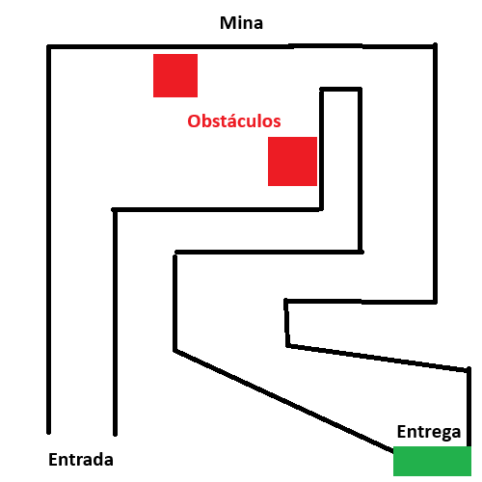

Para enfrentar esse desafio, contamos com os seguintes recursos à nossa disposição:

* Peças para montagem de estrutura, permitindo que ajustemos e aprimoremos o design do robô conforme necessário;
* Um motor para elaboração da garra, que será fundamental para movimentar os blocos de minério;
* Um sensor de distância, que nos ajudará a identificar os blocos de minério;
* Um sensor de toque, que servirá para detectar obstáculos no caminho e evitar colisões indesejadas.

Se surgirem dúvidas ou dificuldades ao longo do processo, não hesitem em procurar o líder técnico da empresa, que está disponível para oferecer orientação e suporte. Além disso, temos à nossa disposição um documento com dicas elaborado por diversos engenheiros experientes, que certamente será útil durante o desenvolvimento do projeto.

Com determinação, criatividade e trabalho em equipe, estou confiante de que superaremos mais esse desafio com sucesso. Boa sorte a todos e mãos à obra!

# Organização das tarefas do desafio.

Desmembre o desafio em tarefas menores e, a partir disso, distribua essas tarefas entre os membros da equipe.

| Nome do integrante | Tarefa |
| --- | --- |
|  |  |
|  |
|  |  |
|  |
|  |  |
|  |
|  |  |
|  |

# Como a equipe solucionou o desafio?

Explique, em poucas palavras, como a equipe conseguiu solucionar o desafio proposto.